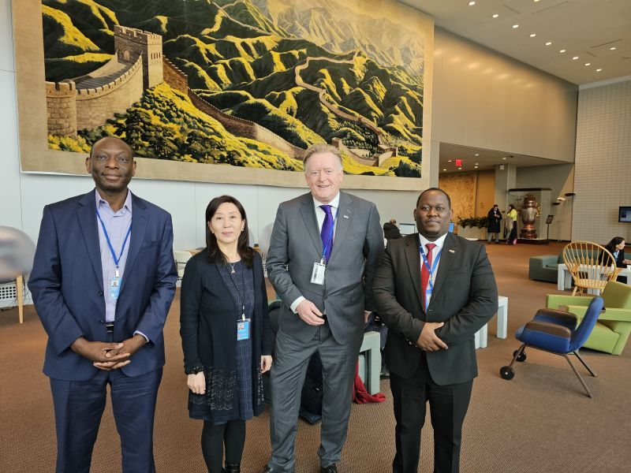

29 ve 30 Ocak 2024 tarihleri arasında CA Genel Müdürü Jeroen Douglas, Politika Direktörü Joseph Njuguna ile birlikte, stratejik tartışmalar yapmak ve 2025 Birleşmiş Milletler  Uluslararası Kooperatifler Yılı planını yapmak üzere New York'taki Birleşmiş Milletler Genel Merkezini ziyaret etti.

BM Kalkınma Şubesi Sosyal Perspektif  Şefi Wenyan Yang,  Birleşmiş Milletler Ekonomik ve Sosyal İşler Departmanı (UNDESA) İşbirliği Sorunları Koordinatörü Andrew Allimadi  ve 2025 yılının Uluslararası Kooperatifler Yılı ilan edilmesi  çağrısında bulunan karara ve 1992'den bu yana Sosyal Kalkınmada Kooperatifçilik Kararlarına sponsor olan BM Üyesi Moğolistan temsilcisi Moğolistan Daimi Misyonu Danışmanı Ulziibaaya Vangasuren dahil olmak üzere kilit paydaşlar ile toplantı yapıldı..

Toplantıda Uluslararası Kooperatifler Yılı'nın başlatılması için bir yol haritasının belirlenmesi görüşüldü. 2025 Uluslararası Kooperatifler Yılında kooperatifler için ölçülebilir sonuçlar sağlayacak bazı temel odak alanlarının ana hatları ele alındı. Konu ile ilgili paydaşlar  tarafındanatılacak adımların eyleme dönüştürülebilir girişimler olması isteği dile getirildi. Global düzeyde uygulamaya konacak BM, 2025 Uluslararası Kooperatifler Yılı Planlarını belirlemek için işbirliği içinde çalışılması görüşü vurgulandı.

25-30 Kasım 2024'te Hindistan, Yeni Delhi’de yapılması planlanan ICA Küresel Konferansı, planlama sürecinde bu konuda önemli bir dönüm noktası olacak konular ele alındı. Görüşmelerde kooperatiflerin dünya çapında 2025 Uluslararası Kooperatifler Yılı kutlama programı çerçevesinde yıl boyu yapılacak kutlanmalara rehberlik edecek öncelikli  hedefler değerlendirildi. Bu yıl içi ele alınacak temalar ve sloganların belirlenmesi konusuna odaklanıldı. Uluslararası Kooperatifler Birliği’nin (ICA) bu süreçte Birleşmiş Milletler ile işbirliği halinde bu yılın temasını, logosunu ve zaman çizelgesini belirlemesi, karar verildiğinde geniş çapta iletişim kurulması hususunda görüş birliğine varıldı.  

ICA Genel Direktörü Jeroen gerçekleştirilen verimli ve kapsayıcı tartışmalar için şükranlarını sundu. İlgili tüm tarafların BM 2025 Uluslararası Kooperatifler Yılı'nı büyük bir başarıya dönüştürme konusundaki kararlılığı vurgulandı. 2012 yılındaki başarılı ilk Uluslararası Kooperatifler Yılı ruhuna uygun olarak, kooperatif hareketi, çeşitli ve kapsayıcı doğasıyla, Birleşmiş Milletler tarafından belirlenen Sürdürülebilir Kalkınma Hedeflerine ulaşılmasına önemli ölçüde katkıda bulunmaya hazırlandığı ortaya konuldu. Dünya 2025'i sabırsızlıkla beklerken, Uluslararası Kooperatifler Yılı, başarıları kutlamak, zorlukların üstesinden gelmek ve daha sürdürülebilir ve eşitlikçi bir gelecek için iş birliğini teşvik etmek amacıyla kooperatifleri, hükümetleri, sivil toplumu ve diğer paydaşları bir araya getiren önemli bir fırsat olacağı belirtildi.

Birleşmiş Milletler Genel Kurulu’nun Aralık 2023’deki, [sosyal kalkınmada kooperatiflere ilişkin kararıyla](https://www.undocs.org/A/RES/78/175) , 2025'te yeni bir Uluslararası Kooperatifler Yılı ilan edilmesi çağrısı önemli bir dönüm nokta oluşturduğu ifade edildi. BM’nin aldığı karar ile BM üyesi tüm üye ülkelerin yanı sıra Birleşmiş Milletler kuruluşlarınıda teşvik ettiği dile getirildi. Kooperatiflerin sürdürülebilir kalkınmayı, sosyal katılımı ve dünya çapında ekonomik büyümeyi teşvik etmede oynadığı önemli role dikkat çekilerek, bunun tüm ilgili paydaşların faydalanmasını sağlanacağına değinildi.

Kaynak:ICA